СОГЛАСОВАНО  Начальник управления градостроительства администрации города Орла  ________________В.В. Булгаков | СОГЛАСОВАНО  И.О. начальника управления муниципального имущества и землепользования администрации города Орла  ____________________М.Н. Диордиев | СОГЛАСОВАНО  Начальник управления культуры администрации города Орла  ________________Е. И. Казакова
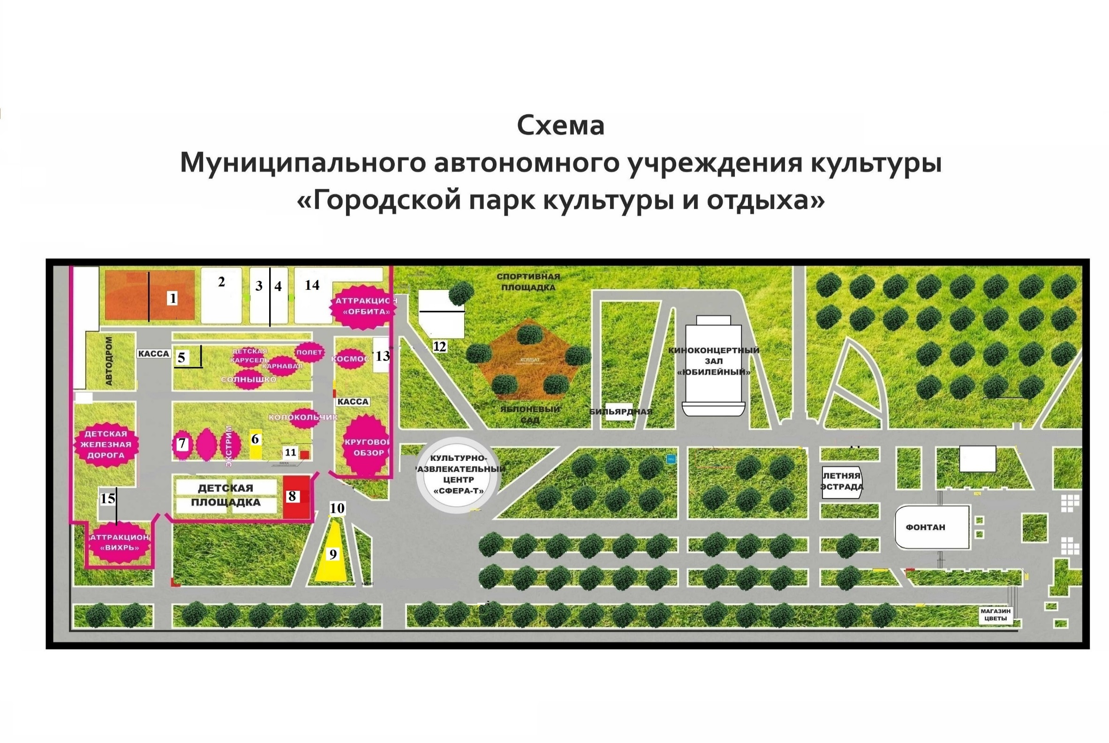
Директор МАУК «ГПК и О»
________________А.А. Чистякова

